Desarrollo de Aplicaciones Empresariales Avanzadas

GUÍA DE LABORATORIO 2

“Entorno Desconectado de Datos”

Docente: Juan Jose León Suiyon
LABORATORIO

Objetivos:

- Conocer y dominar la metodología ADO.NET – Entorno Desconectado.

Equipos, Materiales, Programas y Recursos:

- PC con Sistema Operativo Windows o Linux
- Notepad++ o Sublime Text

Introducción:

En la presente sesión se detalla los fundamentos para la conexión entre Visual Studio.Net y SQL Server mediante la tecnología ADO.NET

Seguridad:

- Ubicar maletines y/o mochilas en el gabinete al final de aula de laboratorio.
- No ingresar con líquidos ni comida al aula de laboratorio.
- Al culminar la sesión de laboratorio, apagar correctamente la computadora y el monitor.

Preparación:

Durante el desarrollo de los temas de clase se tendrán ejercicios explicativos en cada uno de los puntos, ello le dará a la sesión una interacción de la teoría y la parte práctica, ya que en todo el momento el alumno podrá comprobar en su propia PC, todos los ítems del manual.

Objetivo:
- Implementa conexión a la base de datos con SQL Server usando el pool de conexiones.
- Implementa consultas a SQL Server usando la clase SqlDataAdapter
Caso Nº 01: Listado de Pedidos según el año registrado

Aplicación que permite mostrar un listado de los pedidos realizados en un determinado año, luego al seleccionar uno de los pedidos deberá mostrar el detalle de dicho pedido, esto se dará al presionar doble clic sobre el pedido desde la lista de pedidos.

- ConfigurationManager para la conexión a la base de datos Negocios
- Procedimientos almacenados para todas las consultas
- La clase SQLDataAdapter para ejecutar la consulta SQL.
Pasos:
- Diseñar la siguiente GUI
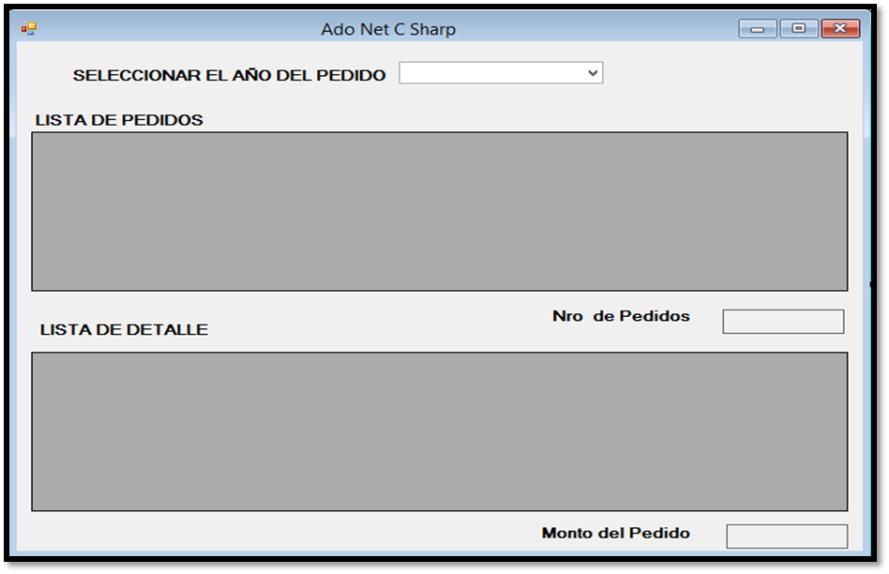
- Realizar la conexión a la base de datos mediante App.config . No olvidar la referencia al System Configuration
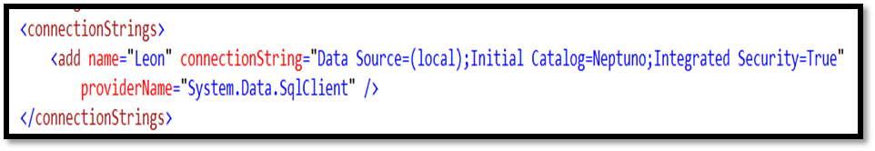
- Crear los procedimientos almacenados requeridos :

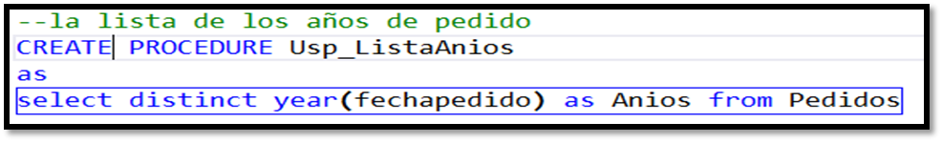
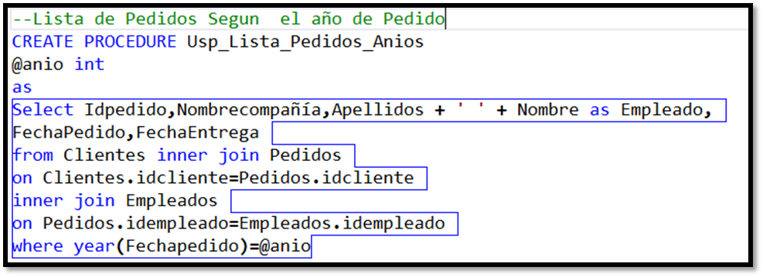
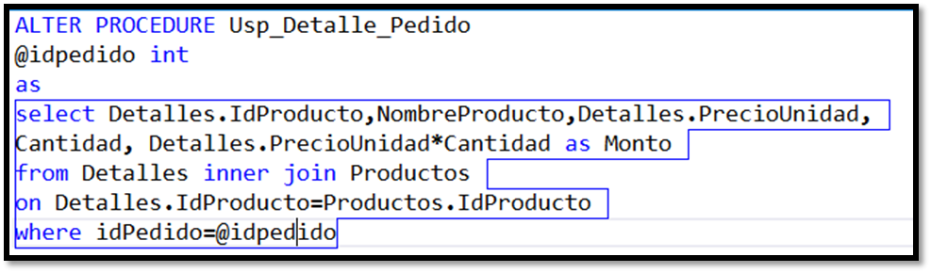
- Definir los Espacios de nombres requeridos y realizar la conexión a la base de datos

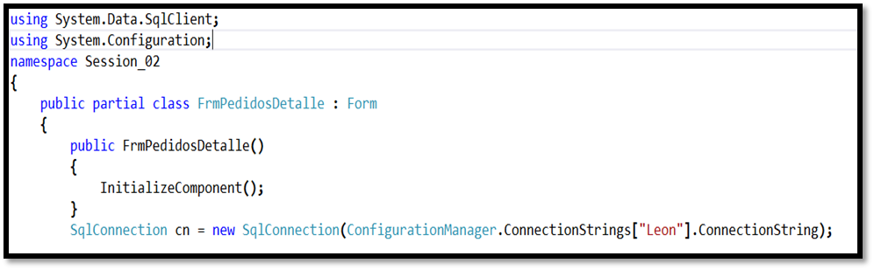

- Realizar la lista de los años en el combo box( se crea un procedimiento para luego ser llamado desde el formulario)
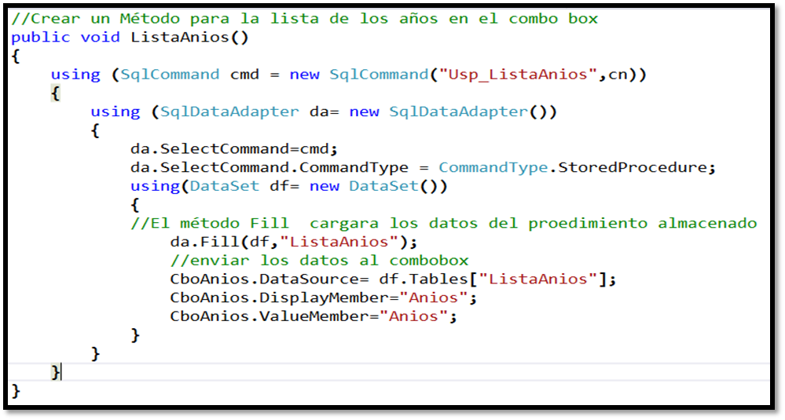
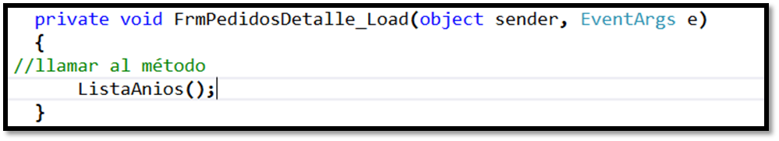
- Al Seleccionar un Año se tiene que mostrar todos los pedidos del año seleccionado, para ello programar en el Combo Box
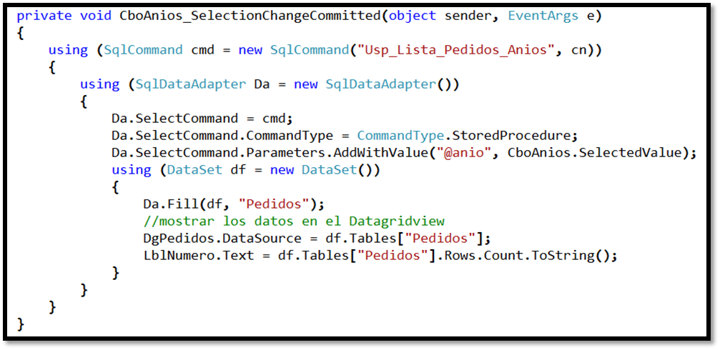
- Al Seleccionar un Numero de Pedido se muestra el Detalle y el monto total del Pedido
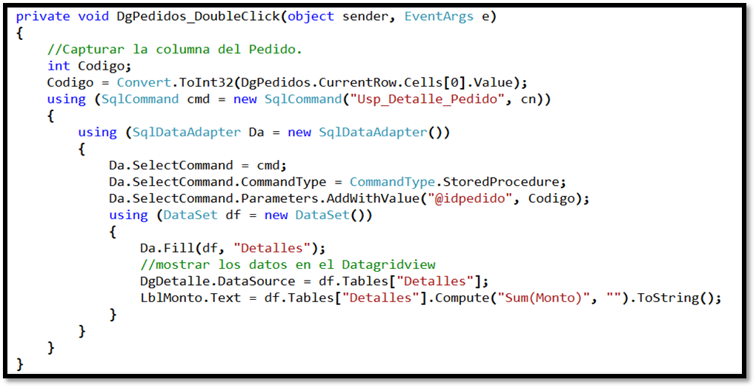

Casos Propuestos

Caso Propuesto Nº 01:
Aplicación que permite mostrar un listado de los pedidos registrados en la base NegociosWeb filtrado por el nombre del empleado (nombres y apellidos) que registro dicho pedido. Use:

- ConfigurationManager para la conexión a la base de datos.
- Procedimientos almacenados para todos los procesos de consulta.
- La clase SqlDataAdapter para la ejecución de las consultas SQL usando parámetros.

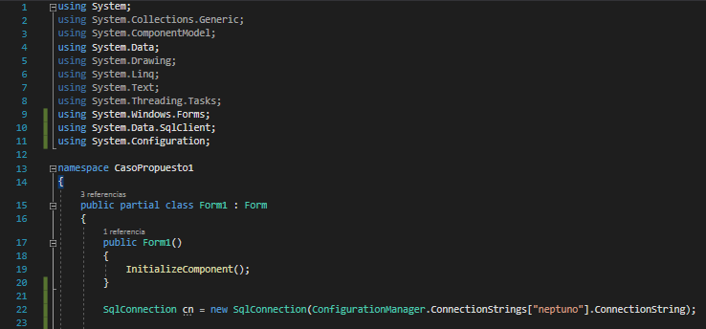

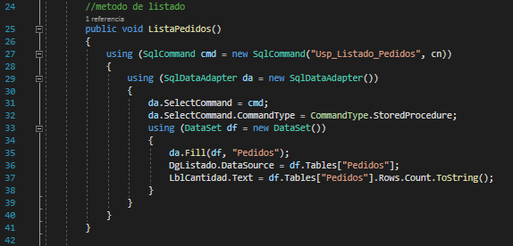

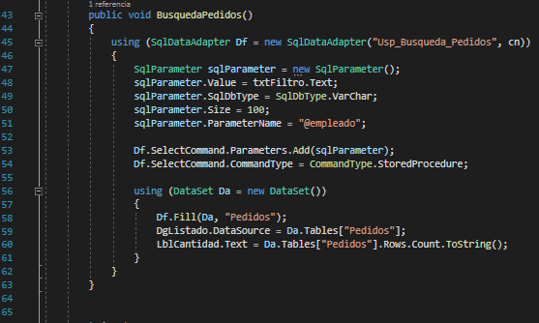

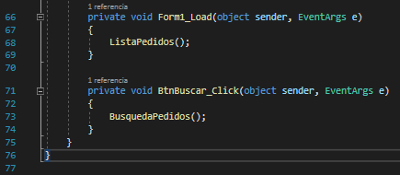

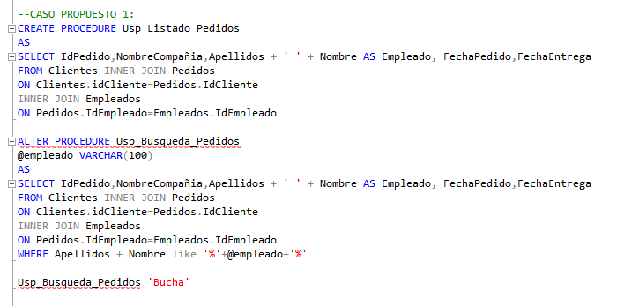

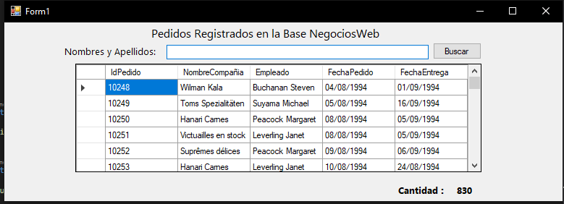

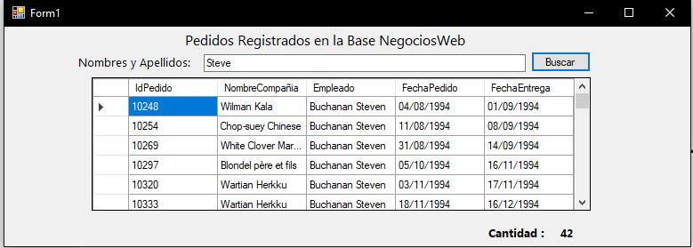

Caso Propuesto N.º 02:
Aplicación que permite mostrar un listado de los pedidos registrados y al seleccionar un registro de
Pedido muestre en otra grilla los datos de los productos contenidos en dicho pedido. Use:

- ConfigurationManager para la conexión a la base de datos Negocios
- La clase SqlDataAdapter para mostrar en una grilla los pedidos y en otra los productos que contiene un determinado pedido.

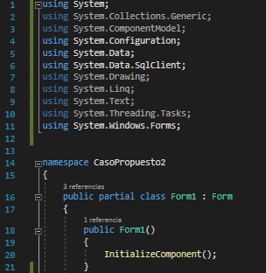

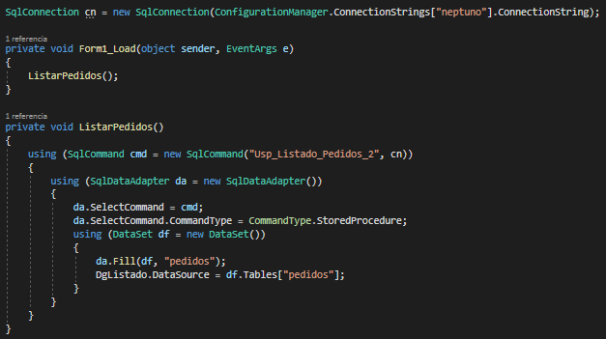}

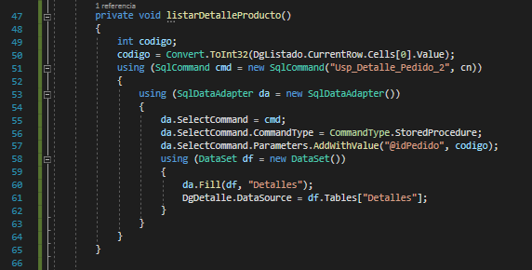

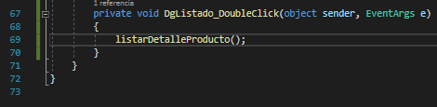

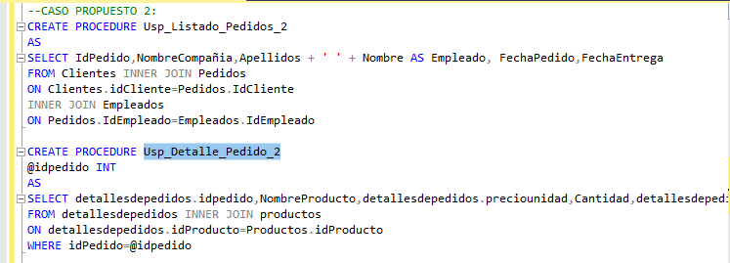

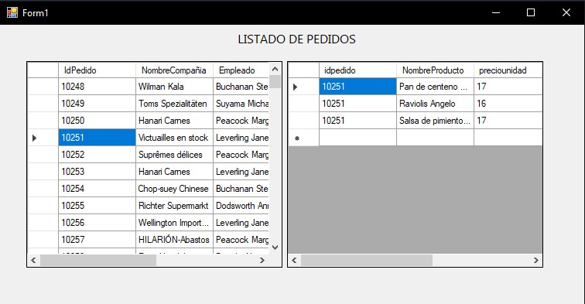

.
Caso Propuesto Nº 03:
Crear una aplicación que permita mostrar la lista de los pedidos, según e l año y el mes del pedido, es decir en un combo box mostrar los años del pedido, al seleccionar el año mostrar los nombres de los meses de pedido del año seleccionado, con los dos parámetros anteriores listar los pedidos realizados (Nro de pedido, Fecha de pedido, fecha de entrega, años transcurridos y nombre del empleado)

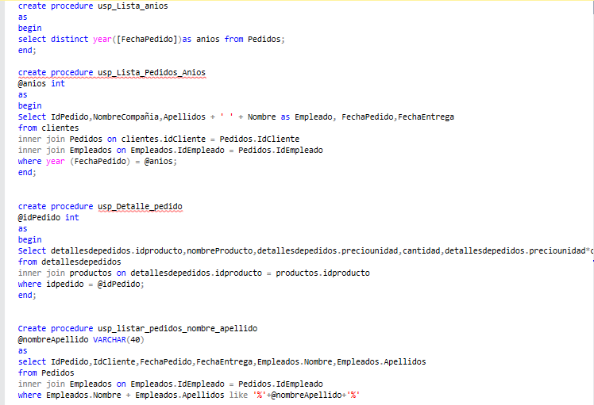

ENLACE DE GIT HUB:
https://github.com/DavidGarciaGiron/Semana02-DesAEA.git

